Ульяновский Государственный Технический Университет
Кафедра вычислительной техники

Отчет по лабораторной работе № 2
Тема: построение онтологической модели в Protege

Студентка, гр ИВТИИбд-11 Жукова М.А.
Преподаватель Хайруллин И.Д.

Ульяновск 2026
Введение

Цель работы: Построить онтологическую модель и визуализировать иерархии классов
Описание выбранного варианта: в варианте №13 рассматривается система контроля версий Git. В модели необходимо представить основные сущности системы: пользователей, репозитории, ветки и коммиты, а также связи между ними

Онтологическая модель была спроектирована в среде Protégé. В структуру модели входят классы, экземпляры и объектные свойства, описывающие связи между сущностями системы контроля версий Git. В качестве основных классов были созданы Пользователь, Репозиторий, Ветка, Коммит. Для объединения основных сущностей был также создан общий класс Сущность Git. Иерархия классов имеет следующий вид:
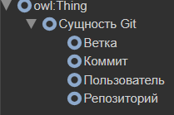
Для описания взаимодействия между сущностями были созданы объектные свойства: работаетС - связывает пользователя с репозиторием; создаётКоммит - связывает пользователя с созданным коммитом; создаётВетку - связывает пользователя с созданной веткой; содержитВетки - связывает репозиторий с веткой; содержитКоммиты - связывает ветку с коммитом; хранитКоммиты - связывает репозиторий с коммитом.
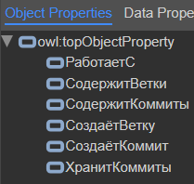
Для демонстрации работы созданной онтологии были добавлены экземпляры классов: Марина81 - экземпляр класса «Пользователь»; Проект - экземпляр класса «Репозиторий»; Новая - экземпляр класса «Ветка»; Изменение - экзепляр класса «Коммит».
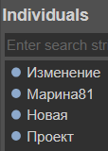
Между экземплярами установлены соответствующие отношения.

Визуализация: На рисунке представлена визуализация фрагмента разработанной онтологической модели системы контроля версий Git. Узлы схемы соответствуют классам и экземплярам предметной области, а направленные связи показывают отношения между ними. В модели отображены пользователь, репозиторий, ветка и коммит, а также установленные между ними связи. Визуализация позволяет наглядно представить структуру разработанной онтологии и взаимосвязи её основных элементов.
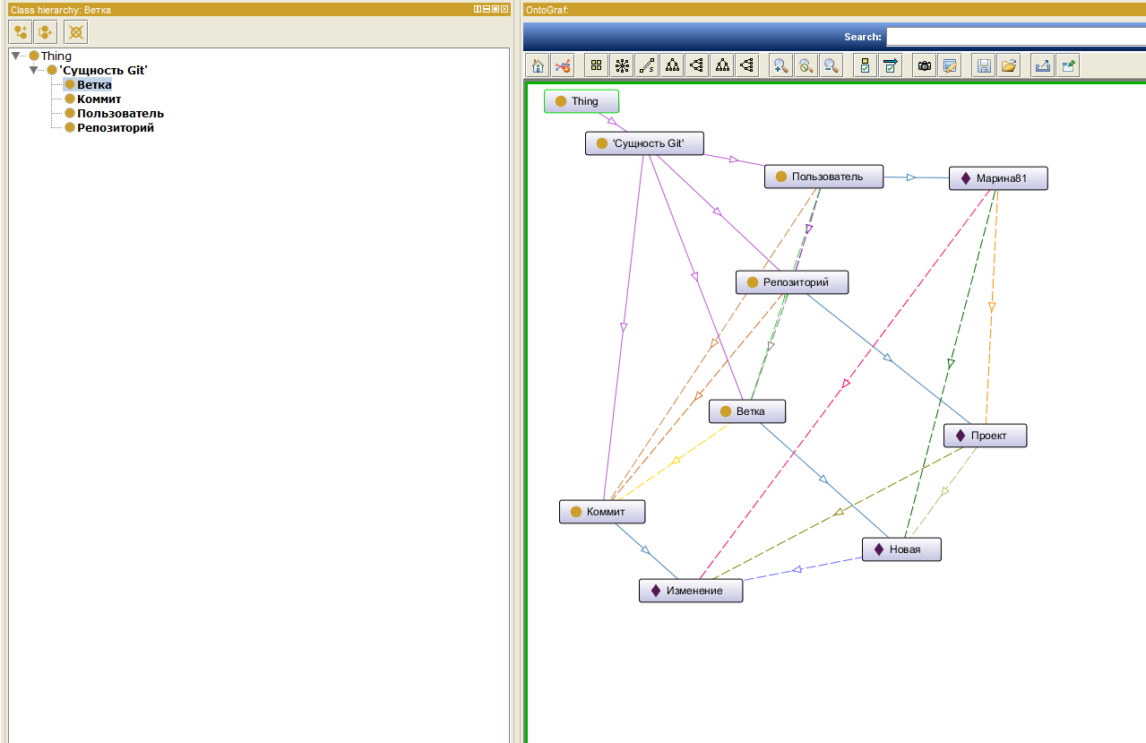

Заключение

Вывод: В ходе лабораторной работы была разработана онтологическая модель системы контроля версий Git в среде Protégé. Были созданы основные классы предметной области, экземпляры классов и объектные свойства для описания связей между ними. Также была выполнена визуализация фрагмента разработанной модели с помощью OntoGraf. Полученная онтология позволяет представить основные сущности Git и отношения между пользователем, репозиторием, веткой и коммитом.

